ОБУЧАЮЩИЕ ТРЕНИНГИ ПО НЕОТЛОЖНЫМ СОСТОЯНИЯМ
в ГБПОУ РС(Я) «Якутский медицинский колледж»

Степанова Анастасия Дмитриевна,
заместитель директора по аккредитации, к.м.н.,
ГБПОУ РС(Я) «Якутский медицинский колледж», г. Якутск

Реализация приоритетных национальных проектов в сфере здравоохранения, процессы реформирования и модернизации отрасли выявили с особой остротой проблему профессиональной подготовки медицинских работников.
Повсеместно в отрасли ощущается острый дефицит специалистов высокой квалификации. Поэтому закономерно что одним из главных направлений в сфере высшего медицинского образования является необходимость значительного усиления практического аспекта подготовки будущих медиков при сохранении должного уровня теоретических знаний.
Именно состояние клинической подготовки студента характеризуется, на наш взгляд, как очень сложный и «больной» вопрос в работе любого образовательного учреждения независимо от его статуса и величины. С одной стороны, нарастающие требования новых государственных образовательных стандартов к профессиональным компетенциям выпускников, а с другой, нерешенные проблемы образовательных учреждений, которые испытывают общеизвестные трудности в своей работе, ‒ во многом затрудняют подготовку специалистов уже на начальных этапах клинического обучения.
С 9 по 11 февраля 2018г. в Симуляционном центре ГБПОУ РС(Я) «Якутский медицинский колледж» преподаватели клинических дисциплин посетили обучающие тренинги по педиатрии, акушерству-гинекологии, хирургии, сестринскому делу, неотложной помощи.
Основная цель деятельности Центра – предоставление качественных образовательных услуг для развития и совершенствования профессиональной компетентности специалистов практического здравоохранения. Фундаментом образовательной деятельности Центра являются практико-ориентированные подходы, базирующиеся на принципах и преимуществах симуляционного обучения.
Слушатели: преподаватели клинических дисциплин ГБПОУ РС(Я) «Якутский медицинский колледж».
Тренинги вели преподаватели, прошедшие обучение в Учебно-виртуальном комплексе «Mentor medicus» Первого МГМУ им. Сеченова (г. Москва):
- Степанова А.Д., тема - «Расширенная СЛР в педиатрии»;
- Охлопкова С.А., тема – «Расширенная СЛР»;
- Атласова М.И., тема – «Раны. Первая помощь при кровотечениях. Базовая СЛР»;
- Баишева А.Д., тема – «Внутривенные инъекции. Оказание СЛР».
Студенты отрабатывали алгоритм практических навыков, работали над ошибками, проводился дебрифинг.
На современном этапе одной из важных профессиональных компетентностей медицинских работников является владение коммуникативными навыками. Проблемы правильных коммуникаций занимать лидирующие позиции в контексте конфликтов, что оказывает опосредованное влияние на результат лечения и социальную адаптацию пациентов. Это обуславливает необходимость поиска новых путей повышения уровня знаний и коммуникативных навыков с целью успешного применения коммуникативных компетенций в профессиональной деятельности медицинских работников.
В ходе тренинга каждый преподаватель получил возможность приобрести опыт ведения симуляционного занятия, оказания неотложной помощи в различных ситуациях, умения работать в команде.
Симуляционный центр обеспечивает соответствующую образовательную среду для клинического обучения, позволяет проводить интегрированное обучение и преподавание клинических навыков с применением различного учебного оборудования, включая манекены, муляжи, стандартизированные пациенты, виртуальные модели, интерактивные обучающие компьютерные программы, аудио-видео материалы, позволяет оценить клинические навыки студентов, интернов, формировать навыки самостоятельного целенаправленного самообучения, воспроизводить клиническую обстановку, обеспечить возможность неоднократного повторения одних и тех же клинических ситуаций заданного уровня сложности для всех обучающихся, проводить обучение клиническим навыкам в безопасной среде, не приносящей вред пациенту и позволяющей студентам делать ошибки.
Данный вид обучения связан с переходом на симуляционное обучение и прохождением аккредитации выпускников медицинского колледжа.
Таким образом, проведение тренингов преподавателям и студентам в организации фантомного и симуляционного обучения является необходимым направлением в учебном процессе.

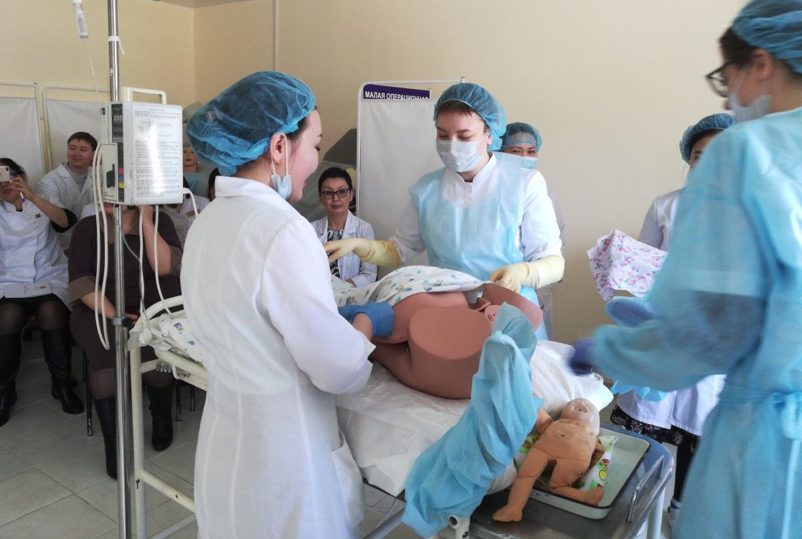

Тренинг по расширенной СЛР у новорожденных

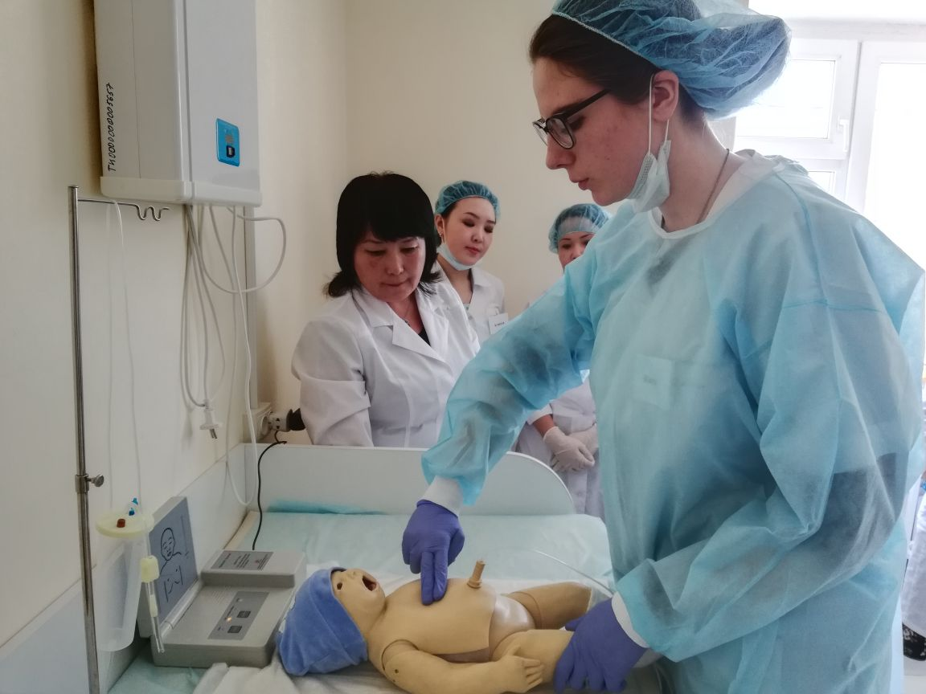

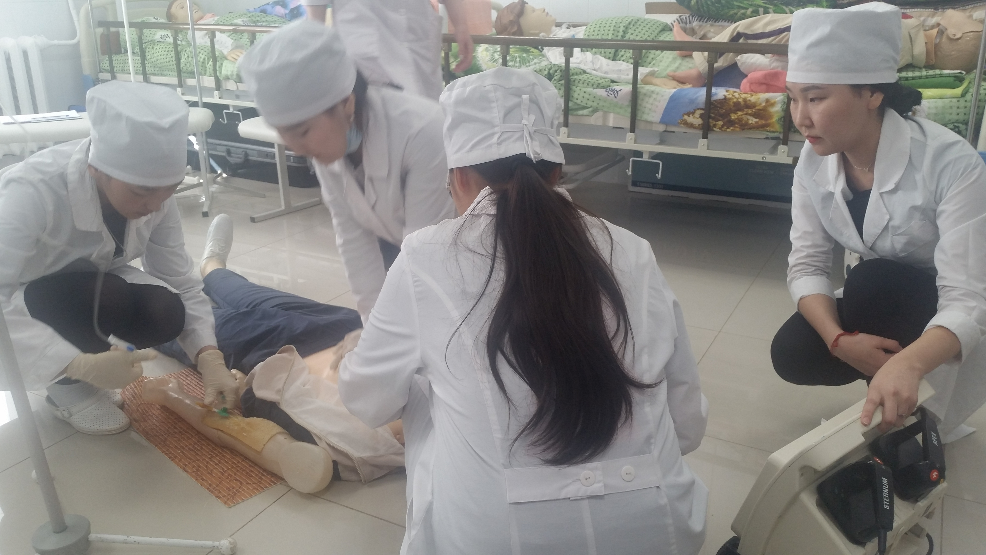

Тренинг по оказанию первой помощи при кровотечениях и базовой СЛР

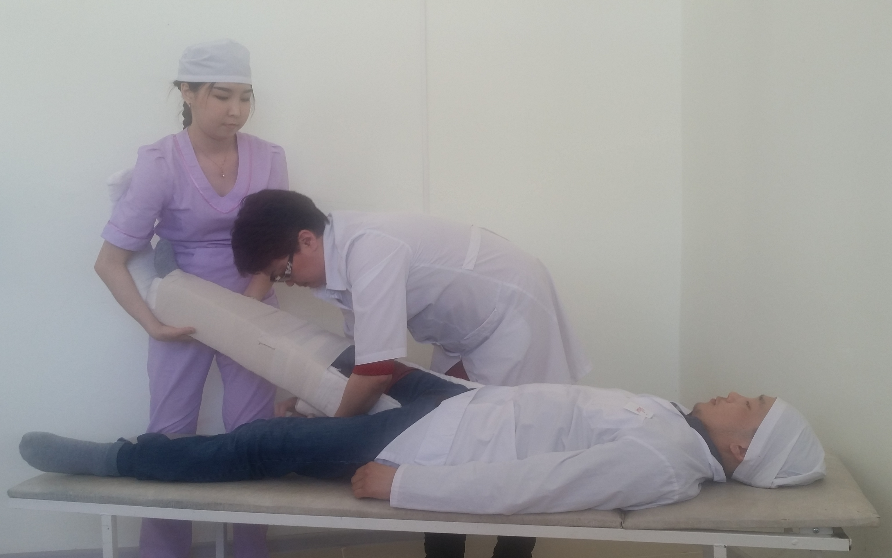

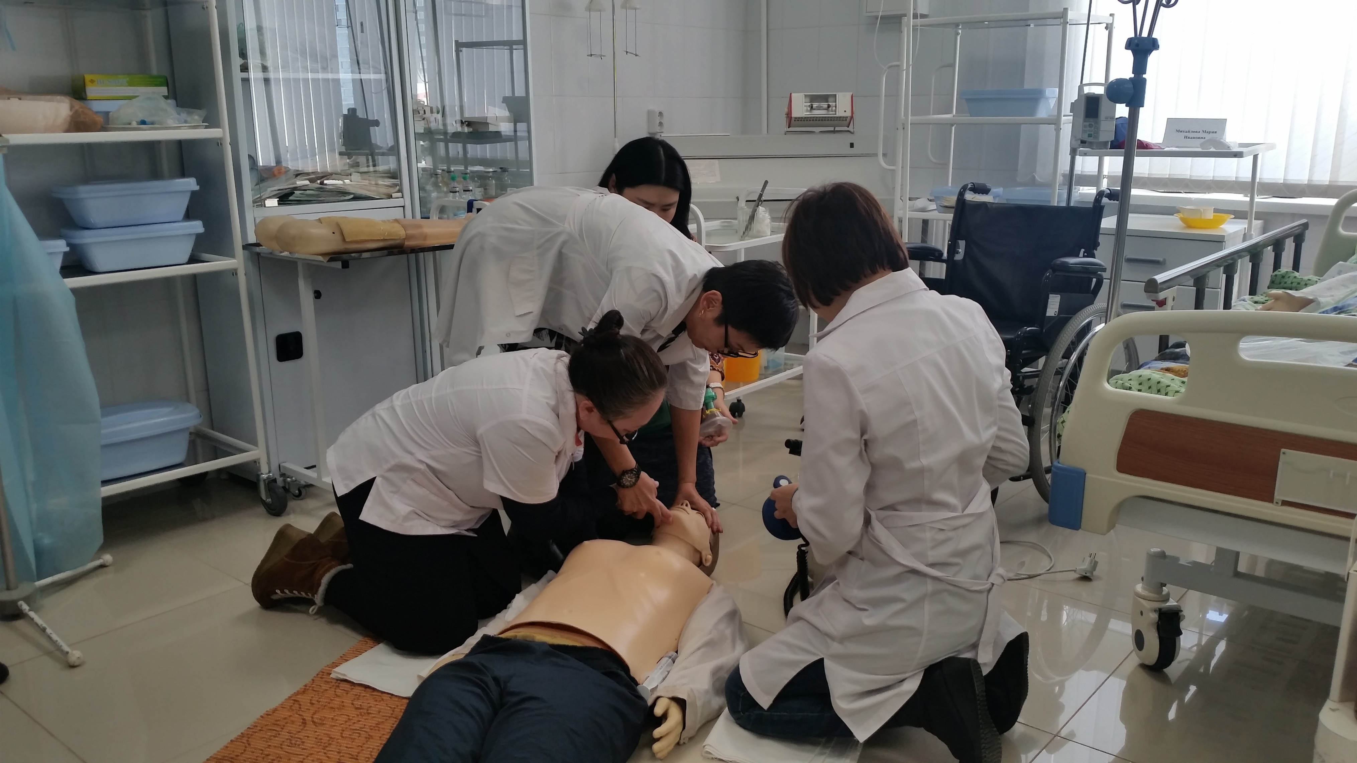

Тренинг по базовой СЛР среди преподавателей

